EJEMPLOS DE AGENDAS DIARIAS.
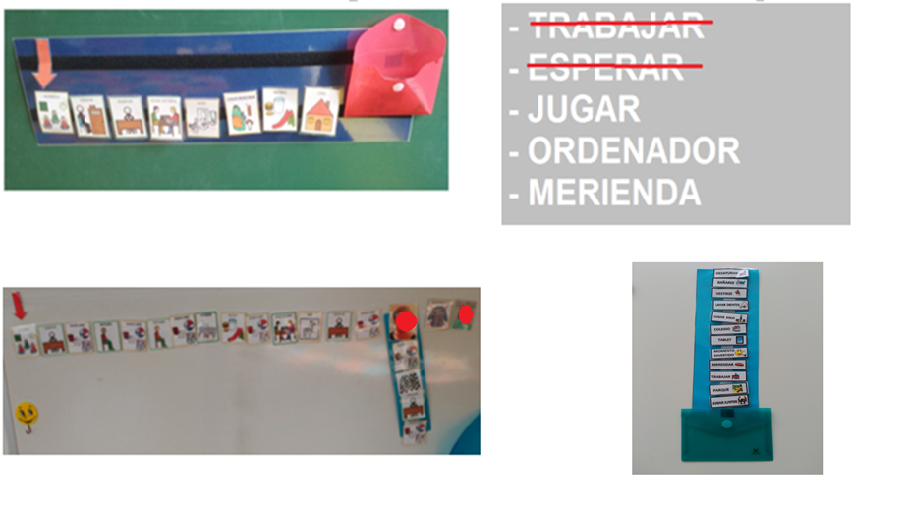

EJEMPLOS DE CALENDARIOS PARA QUE EL NIÑO SEPA QUÉ VA A PASAR Y CUÁNDO VA A OBTENER LO QUE QUIERE.

CALENDARIOS SEMANALES:
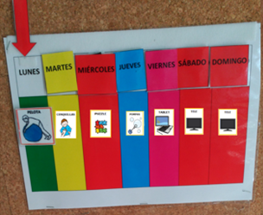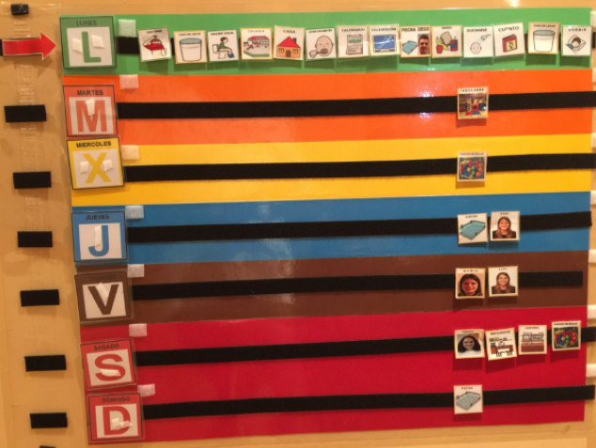
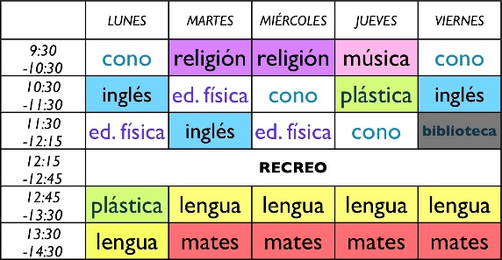

CALENDARIOS MENSUALES
